GEZ | KARTA ADRESOWA ZABYTKU NIERUCHOMEGO |  | 3. Miejscowość  S Ę D Z I E J O W I C E  - K O L O N I A
1. Nazwa  PARK W ZESPOLE DWORSKIM |  | 2. Czas powstania  XIX w. | 3. Miejscowość  S Ę D Z I E J O W I C E  - K O L O N I A
8. Fotografia z opisem wskazującym orientację albo mapa z zaznaczonym stanowiskiem archeologicznym  granica parku w zespole dworskim  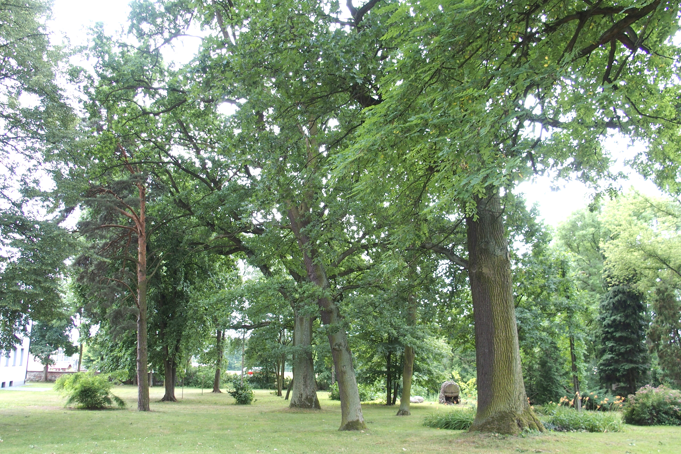  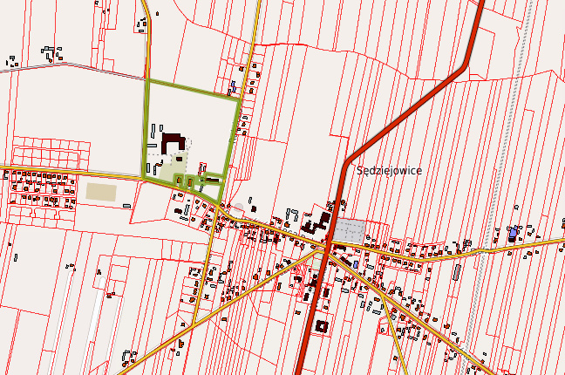 |  |  | 4. Adres  Sędziejowice-Kolonia  dz. nr 25/1, 25/6  98-160 Sędziejowice
5. Przynależność administracyjna

województwo łódzkie

powiat łaski

gmina Sędziejowice
 |  |  | 6. Formy ochrony
7. Opracowanie karty (autor, data i podpis)

Marta Danielska, 17.08.2018 r.
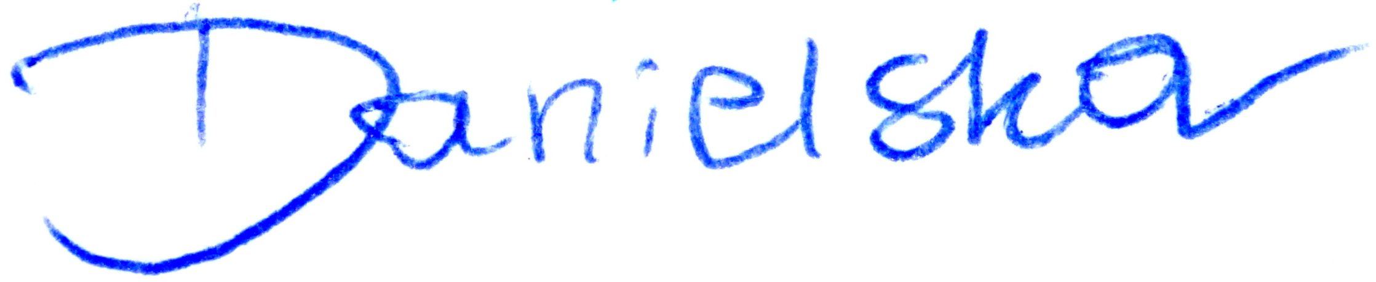
Widok od południa

